7.5 正态分布
预习评价新知初探

1. 了解正态曲线和正态分布的意义．
2. 明确正态分布中参数μ，σ的意义及其对正态曲线的影响．
3. 了解3σ原则，会用正态分布解决实际问题．

1. 已知X服从参数为100,0.5的二项分布，即X～B(100,0.5)，你能计算出P(X＝50)的值吗？
2. 举出现实生活中，服从或近似服从正态分布的随机变量．

1. 概念辨析(正确的打“√”，错误的打“×”)
(1) 正态变量函数表述式中参数μ，σ的意义分别是样本的均值与方差. ( × )
(2) 正态曲线是单峰的，其与x轴围成的面积是随参数μ，σ的变化而变化的. ( × )
(3) 当μ一定时，曲线的形状由σ确定，σ越小，曲线越“瘦高”，σ越大，曲线越“矮胖”. ( √ )
2. (多选)把一条正态曲线a沿着横轴方向向右移动2个单位，得到一条新的曲线b，下列说法中正确的是( ABD )
A. 曲线b仍然是正态曲线
B. 曲线a和曲线b的最高点的纵坐标相等
C. 以曲线b为正态分布的总体的方差比以曲线a为正态分布的总体的方差大2
D. 以曲线b为正态分布的总体的均值比以曲线a为正态分布的总体的均值大2
【解析】 正态曲线向右平移2个单位，σ不发生变化，故C错误，其他正确.
3. 若随机变量X～N(2，σ²)，则P(X<2)等于( D )
A. B.
C. D.

类型1 正态曲线的图象及其应用
 (1) 设两个正态分布N(μ₁，σ)(σ₁>0)和N(μ₂，σ)(σ₂>0)的密度函数图象如图(1)所示，则( A )
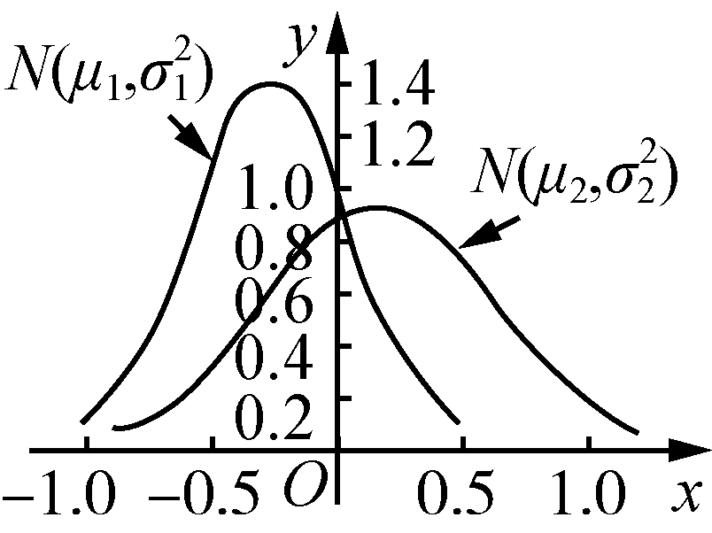
(例1(1))
A. μ₁<μ₂，σ₁<σ₂
B. μ₁<μ₂，σ₁>σ₂
C. μ₁>μ₂，σ₁<σ₂
D. μ₁>μ₂，σ₁>σ₂
(2) 如图(2)所示是一个正态曲线，试根据该图象写出其正态分布的概率密度函数的解析式，求出总体随机变量的均值和方差．
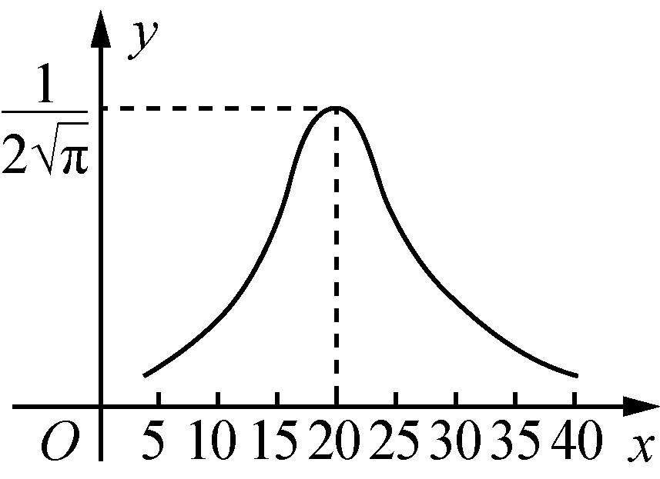
(例1(2))
【解答】 从正态曲线可知，该正态曲线关于直线x＝20对称，最大值为，所以μ＝20，＝，所以σ＝.于是f(x)＝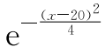，x∈(－∞，＋∞)，总体随机变量的均值是μ＝20，方差是σ²＝()²＝2.
类型2 服从正态分布变量的概率问题
 (1) 已知随机变量ξ服从正态分布N(2，σ²)，且P(ξ<4)＝0.8，则P(0<ξ<2)等于( C )
A. 0.6 B. 0.4
C. 0.3 D. 0.2
【解析】 因为随机变量X服从正态分布N(2，σ²)，所以μ＝2，对称轴是x＝2.因为P(ξ<4)＝0.8，所以P(ξ≥4)＝P(ξ<0)＝0.2，所以P(0<ξ<4)＝0.6，所以P(0<ξ<2)＝0.3.
(2) 在某项测量中，测量结果服从正态分布N(1,4)，则正态总体X在(－1,1)内取值的概率为0.341_3.
【解析】 由题意得μ＝1，σ＝2，所以P(－1＜X<3)＝P(1－2＜X<1＋2)＝0.682 6.因为正态曲线关于x＝1对称，所以P(－1＜X＜1)＝P(1＜X＜3)＝P(－1＜X＜3)＝0.341 3.
【规律总结】 利用正态分布求概率的两个方法：
(1) 对称法：由于正态曲线是关于直线x＝μ对称的，且概率的和为1，故关于直线x＝μ对称的区间上概率相等．如：①P(X<a)＝1－P(X≥a)；②P(X<μ－a)＝P(X>μ＋a)．
(2) “3σ”法：利用X落在区间[μ－σ，μ＋σ]，[μ－2σ，μ＋2σ]，[μ－3σ，μ＋3σ]内的概率分别是68.3%,95.4%,99.7%求解．
类型3 正态分布的实际应用
 在某次数学考试中，考生的成绩X服从正态分布，即X～N(90,100)．
(1) 求考试成绩X位于区间[70,110]内的概率．
(2) 若这次考试共有2 000名考生，试估计考试成绩在[80,100]之间的考生人数．
【解答】 由X～N(90,100)，
则μ＝90，σ＝＝10.
(1) P(70≤X≤110)＝P(90－2×10≤X≤90＋2×10)＝0.954 4，即成绩X位于区间[70,110]内的概率为0.954 4.
(2) P(80≤X≤100)＝P(90－10≤X≤90＋10)＝0.682 6，所以2 000×0.682 6≈1 365(人)．
即考试成绩在[80,100]之间的考生大约有1 365人．
 某城市从南郊某地乘公共汽车前往北区火车站有两条路线可走，第一条路线穿过市区，路线较短，但交通拥挤，所需时间(单位：分)服从正态分布N(50,10²)；第二条路线沿环城公路走，路程较长，但交通阻塞少，所需时间服从正态分布N(60,4²)．
(1) 若只有70分钟可用，应走哪条路线？
(2) 若只有65分钟可用，又应走哪条路线？
【解答】 由已知X～N(50,10²)，
Y～N(60,4²)，
由正态分布的2σ区间性质P(μ－2σ≤ξ≤μ＋2σ)＝0.954 4，
对X：μ＝50，σ＝10,2σ区间为(30,70)；
对Y：μ＝60，σ＝4,2σ区间为(52,68)，
要尽量保证用时在X⊆(30,70)，Y⊆(52,68)才能保证有95%以上的概率准时到达．
(1) 时间只有70分钟可用，应该走第二条路线．
(2) 时间只有65分钟可用，两种方案都能保证有95%以上的概率准时到达，但是走市区平均用时比路线二少了10分钟，应该走第一条路线．
【规律总结】 解答正态分布的实际应用题，其关键是如何转化，同时应熟练掌握正态分布在[μ－σ，μ＋σ]，[μ－2σ，μ＋2σ]，[μ－3σ，μ＋3σ]三个区间内的概率．在此过程中用到归纳思想和数形结合思想．
课堂评价基础达标
1. 正态曲线关于y轴对称，当且仅当它所对应的正态总体的均值为( C )
A. 1 B. －1
C. 0 D. 不确定
2. 已知某批零件的长度误差(单位：mm)服从正态分布N(0,3²)，从中随机取一件，其长度误差落在区间[3,6]内的概率为( B )
A. 0.045 6 B. 0.135 9
C. 0.271 8 D. 0.317 4
【解析】 P(－3≤ξ≤3)＝0.682 6，P(－6≤ξ≤6)＝0.954 4，则P(3≤ξ≤6)＝×(0.954 4－0.682 6)＝0.135 9.
3. 若正态分布密度函数φ_{i}(x)＝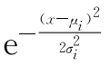 (x∈R，_{i＝1},2,3)的图象如图所示，则( D )
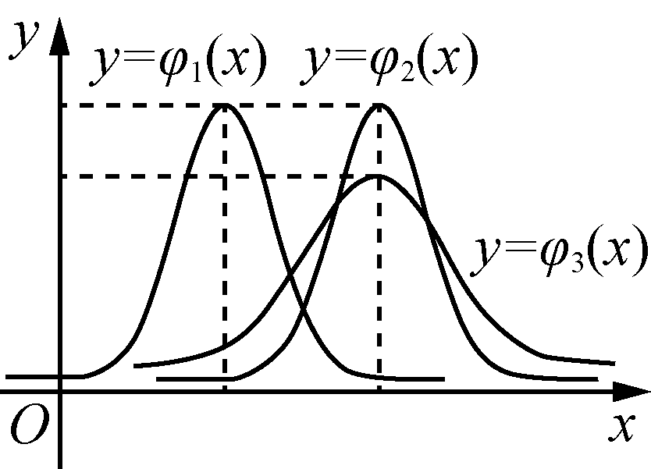
A. μ₁<μ₂＝μ₃，σ₁＝σ₂>σ₃
B. μ₁>μ₂＝μ₃，σ₁＝σ₂<σ₃
C. μ₁＝μ₂<μ₃，σ₁<σ₂＝σ₃
D. μ₁<μ₂＝μ₃，σ₁＝σ₂<σ₃
【解析】 因为正态曲线关于x＝μ对称，且μ越大图象越靠近右边，所以可得μ₁<μ₂＝μ₃.又因为σ的值反映的是这组数据的集中情况，其σ值越小图象越瘦长，σ值越大图象越矮胖，所以可得σ₁＝σ₂<σ₃.
4. 若ξ～N，η＝6ξ，则E(η)＝__6__.
【解析】 因为ξ～N，所以E(ξ)＝1，所以E(η)＝6E(ξ)＝6.
5. 在某项测量中，测量结果服从正态分布N(1，4)，则P(X≥5)＝0.022_8.
【解析】 因为P(X≥5)＝P(X≤－3)，所以P(X≥5)＝[1－P(－3<X≤5)]＝[1－P(1－4<X≤1＋4)]＝[1－P(μ－2σ<X≤μ＋2σ)]＝×(1－0.954 4)＝0.022 8.

